CIUDADES, ENTORNOS Y RURALIDAD SALUDABLE

EDUCACION Y COMUNICACIÓN PARA LA SALUD EN EL AMBITO COMUNITARIO
PRE TEST ( ) POS TEST ( )

NOMBRE: ____________________________________

ENTIDAD O COMUNIDAD A LA QUE PERTENECE: ____________________________________________

Por favor responda falso o verdadero a los siguientes enunciados:

- Los derechos sexuales son más importantes que los reproductivos ya que la mayoría de las actividades sexuales se practican en búsqueda del placer. F____ V___

- Orientación sexual es lo mismo que educación sexual, se refieren al conjunto de conceptos que se le ofrecen a una población sobre la sexualidad. F____ V____

- La buena convivencia me permite el respeto a la diferencia y aumenta mi inteligencia emocional.
F____ V____

- Un conflicto bien resuelto permite, respetar los derechos y necesidades propias y de los demás, manteniendo el equilibrio saludable. F____ V____

- Conocer bien el problema facilita la toma de decisiones y elegir entre varias alternativa la mejor.
F____ V____

- La actividad física es cualquier movimiento corporal voluntario que implique gasto de energía.
F____ V____

- El autocuidado comprende todo lo que hacemos por nosotros mismos, nuestras prácticas y hábitos para mantener un buen estado de salud y prevenir la aparición de enfermedades. F____ V____

- El consumo nocivo de alcohol es un problema en salud pública que pone en peligro no solo la salud individual sino la salud familiar, social y poblacional. F____ V____

- El consumo nocivo de alcohol solo tiene efectos en la persona que lo ingiere, y no constituye un riesgo para el desarrollo de enfermedades crónicas. F_____ V____

- El tabaco contamina, pero más los automóviles y las fábricas. Un cáncer de pulmón te puede dar por la contaminación ambiental no por el consumo de cigarrillo. F____ V____

- El sentido de la vida está directamente relacionado con la obtención de éxito, dinero, logros, pareja, trabajo, placer, etc. F____ V____

- Una de las formas de prevenir la Enfermedad Respiratoria Aguda y la Enfermedad diarreica aguda es a través de lavado de las manos y la higiene de a tos . F____ V ____

- De las siguientes opciones, marque con una X, los tres valores que favorecen el sentido de vida
- Conocimiento_____
- Templanza_____
- Actitud _____
- Sabiduría_____
- Rectitud_____
- Creación _____
- Experiencia _____
- Éxito_____

- El consumo de tabaco puede generar: orden
- Problemas en la piel, en el aparato respiratorio enfermedades del Corazón.
- Afecta La reproducción masculina y la femenina, genera problemas en el aparato digestivo Boca y garganta
- Genera síndrome de abstinencia
- a, b y c son correctas
- Ninguna de las anteriores

- De las siguientes opciones, marque con una X, los tres estilos de comunicación existentes orden
- Persuasivo_____
- Asertivo _____
- Pasivo _____
- Lógico_____
- Propositivo_____
- Irónico_____
- Agresivo _____
- Amoroso_____

- La esencia de una comunicación efectiva esta relacionada con: Excepto
- Capacidad de decir «NO»_____
- Capacidad de pedir favores y hacer solicitudes_____
- Capacidad de buscar siempre mis propios intereses _____
- Capacidad de expresar sentimientos positivos y negativos_____
- Capacidad de iniciar, continuar y terminar conversaciones_____
- Capacidad de respetar mis derechos y los de los demás_____

- Cuáles cree usted que son los beneficios de vivir en una vivienda y entorno saludable, marque con una X: orden
- Mejora la salud ____ e. Disminuye problemáticas de convivencia social ____
- Contribuye al desempeño laboral____ f. Incrementa el acceso al transporte público____
- Mejora mis relaciones familiares ___ g. Disminuye el riesgo de desastres ____
- Contribuye al medio ambiente ____ h. Ninguno de las anteriores____

- ¿Cuánto tiempo a la semana se debe dedicar a la actividad física para una vida saludable? MINIMO
- 150 minutos
- 200 minutos
- 300 minutos
- 400 minutos
- 500 minutos

- Las siguientes prácticas hacen parte del autocuidado de la salud: Excepto
- Cepillarte los dientes
- Tener una alimentación saludable
- Realizar actividad física
- Llevar una vida agitada y estar sometido a situaciones de stress
- Procurar por el mantenimiento de una vivienda saludable.

- Para prevenir una discapacidad es importante:
  - Conducir a alta velocidad.
  - Correr por las escaleras.
  - Poner rejas en ventanas para evitar las caídas.
  - Revisar la fecha de vencimiento de los medicamentos y alimentos.
  - C y D Son ciertas.

- ¿Cómo cuidamos nuestros oídos?
- Usando copitos para la limpieza del oído.
- Evitando la exposición al ruido.
- Tomando medicamentos sin prescripción médica.
- No consultando cuando hay algún dolor de oído.

- ¿Qué es la cultura del silencio?
- Promover espacios libres de ruido.
- Estar en silencio todo el día.
- Una norma nacional.
- Escuchar música a alto volumen.

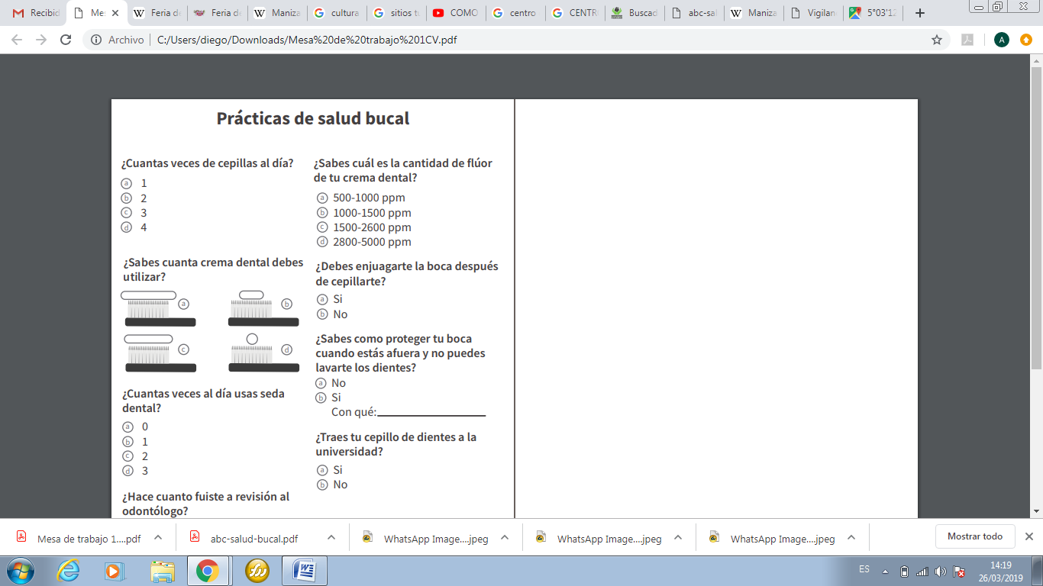
- ¿Sabe cuánta cantidad de crema debes utilizar para el cepillado dental? D

- ¿Debes enjuagarte la boca con agua después de cepillarte?
Sí___ No: ___

- Cree usted que existe una relación directa entre cuidar nuestra salud y cuidar el medio ambiente: orden
- Si existe una relación entre ambas ____ b. No existe ninguna relación entre ambas____

- El consumo mínimo de frutas y verduras es:
- 400 gramos/ día equivalentes a 3 porciones de fruta y 2 de verduras
- 600 gramos /día equivalentes a 3 porciones de fruta y 3 de verduras
- 250 gramos/día equivalentes a 2 porciones de fruta y 1 de verdura
- Ninguna de las anteriores

- Cuáles son los grupos de alimentos que conforman el plato saludable de la familia colombiana
- Plátano, tubérculos, cereales, fruta y verduras.
- Plátano, tubérculos, cereales frutas, verduras y derivados lácteos.
- Grasas, azucares, carne, huevos, productos lácteos, frutas, verduras, cereales tubérculos y plátanos.
- ninguna de las anteriores.

